RETO

Implementar una solución para gestionar la eliminación de un estudiante, se requiere que se pueda tener un historial de los estudiantes que han sido eliminados y si el usuario desea recuperar un estudiante eliminado la aplicación pueda realizar la solicitud.

ANALISIS

CASOS DE USO:

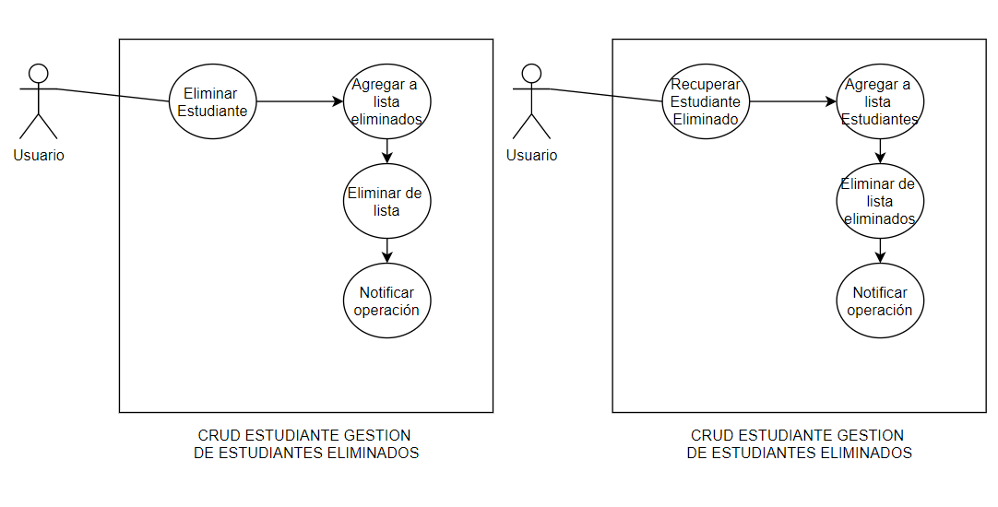

DIAGRAMAS DE FLUJO DE LA SOLUCIÓN:

Eliminar estudiante:

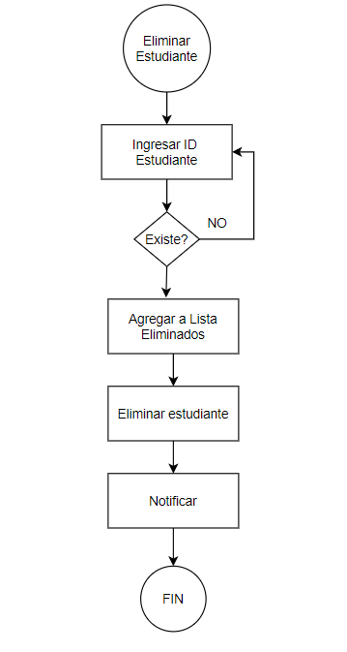

Recuperar estudiante:

